**Megoldás sablon 1. C. Beadandó Házi feladat.**

Név: Jeney Zoltán

Neptunkód: DB7ZTC

Feladat a biroból (lehet képernyőkép is) 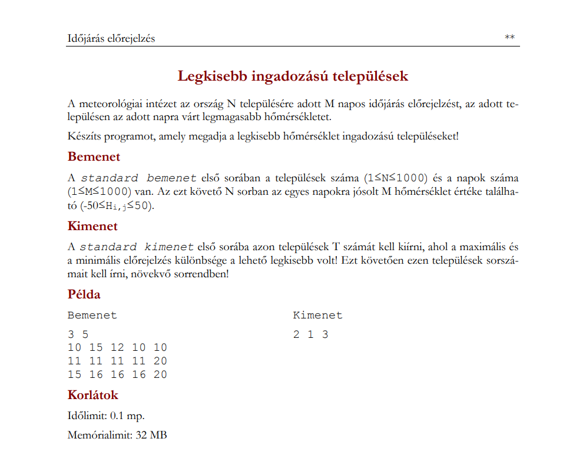

1. Részteljesítés max: 50 pont

|  |  |
| --- | --- |
| Specifikáció | max: 20 pont |
| Be: N∈Z, M∈Z, elorejelzes∈Z[1..N,1..M]  Ki: db, y∈[1..db]  Fv: soringadozas: Z, Z, Z[] ->Z, soringadozas(i, M, Matr)=ABS(MAX(j=1..M,Matr[i,j])-MIN(j=1..M,Matr[i,j]))  Fv: soringadozasmin: Z, Z, Z[]->Z soringadozasmin(N,M,Matr)=MIN(i=1..N,soringadozas(i,M,Matr))  Fv: T: Z->L, T(i)=soringadozas(i)=vsoringadozasmin  Sa: vsoringadozasmin∈Z  vsoringadozasmin:=soringadozasmin(N,M,elorejelzes)  Ef: N∈[1..1000], M∈[1..1000], ∀i,j∈[1..1000]:elorejelzes[i,j]∈[-50..50]  Uf: (db, y) = KIVÁLOGAT(i=1..N, T(i), i) | Itt megalkotva, vagy másolva más környezetből vagy kézzel írt megoldás fényképe |
| Sablon + forrásmegjelölés | max: 5 pont |
| <https://progalap.elte.hu/downloads/eloadas/progalap_ea4.zip>  22. oldal    <https://progalap.elte.hu/downloads/eloadas/progalap_ea3.zip>  67. oldal    <https://progalap.elte.hu/downloads/eloadas/progalap_ea4.zip>  31. oldal | Lehet képernyőkép vagy másolat az előadás anyagából.  Forrásmegjelölés: a forrásfájl neve (publikálás útvonala) és oldalszám/dia sorszáma. |
| Visszavezetési táblázat (megfeleltetés) | max: 5 pont |
| Kivalogatás:  e..u ~ 1..N  db, y ~ db, y  T(i) ~ T(i)  f(i) ~ i  Minimumkiválasztás (külső):  e..u ~ 1..N  minért ~minert  minind ~ -  f(i) ~ soringadozas(i,M,Matr)  Minimum kiválasztás (belső)  e..u ~ 1..M  minert ~ minert  minind ~ -  f(j) ~ Matr[i,j]  Maximum kiválasztás (belső)  e..u ~ 1..M  maxert ~ maxert  maxert ~ -  f(j) ~ Matr[i,j] | A specifikáció és a minta közötti kapcsolat leírása |
| Algoritmus | max: 20 pont |
|  | Itt megalkotva vagy képernyőkép vagy kézzel írt megoldás fényképe |